แผนการจัดกรเรียนรู้
กลุ่มสาระการงานอาชีพและเทคโนโลยี ชั้นมัธยมศึกษาปีที่ ๑
หน่วยการเรียนรู้ที่ ๒ เทคโนโลยีสารสนเทศและการสื่อสาร เวลา ๒ ชั่วโมง
แผนการจัดการเรียนรู้ที่ ๑ บทบาทของเทคโนโลยีสารสนเทศ
สอนวันที่..............เดือน..............................พ.ศ........... ครูผู้สอน ว่าที่ร้อยตรีภูวดล ปิ่นทกูล

มาตรฐานการเรียนรู้/ตัวชี้วัด
มาตรฐานการเรียนรู้
ง ๓.๑ เข้าใจ เห็นคุณค่า และใช้กระบวนการเทคโนโลยีสารสนเทศในการสืบค้นข้อมูล การเรียนรู้ การสื่อสาร การแก้ปัญหา การทำงาน และอาชีพอย่างมีประสิทธิภาพ ประสิทธิผล และมีคุณธรรม
ตัวชี้วัด
ง ๓.๑ ม๑/๑ อธิบายหลักการทำงาน บทบาทและประโยชนของคอมพิวเตอร
จุดประสงค์การเรียนรู้สู่ตัวชี้วัด
1. อธิบายบทบาทของเทคโนโลยีสารสนเทศ Paint (K)
2. ใช้เครื่องมือในโปรแกรม My Popplet ในการนำเสนอ (P)
3. เห็นประโยชน์ของโปรแกรม My Popplet (A)

สาระสำคัญ
เทคโนโลยีสารสนเทศ มีความสำคัญในชีวิตประจำวันเป็นอย่างมาก ซึ่งอยู่ในรูปแบบข่าวสารและสื่อมัลติมีเดียที่มีประโยชน์ในการดำเนินชีวิต การทำงานในหน่วยงาน การสื่อสารและอุตสาหกรรม
สาระการเรียนรู้
1. บทบาทของเทคโนโลยีสารสนเทศ
2. เทคโนโลยีสารสนเทศ กับชีวิตประจำวัน
3. ประโยชน์ของเทคโนโลยีสารสนเทศ
คุณลักษณะอันพึงประสงค์
ใฝ่เรียนรู้
ตัวชี้วัดที่ 4.2 แสวงหาความรู้จากแหล่งเรียนรู้ต่าง ๆ ทั้งภายในและภายนอกโรงเรียนด้วยการเลือก
ใช้สื่ออย่างเหมาะสม บันทึกความรู้ วิเคราะห์ สรุปเป็นองค์ความรู้ สามารถนำไปใช้ใน
ชีวิตประจำวันได้
สมรรถนะสำคัญของผู้เรียน
ความสามารถในการใช้เทคโนโลยี
การจัดกิจกรรมการเรียนรู้
1. ให้นักเรียนชมวิดีโอ เรื่อเทคโนโลยีสารสนเทศในปัจจุบัน
2. ให้นักเรียนหาข้อมูลเกี่ยวกับบทบาทของเทคโนโลยีสารสนเทศโดยใช้อุปกรณ์ IPAD แล้วร่วมกันแสดงความคิดเห็นดังนี้
2.1 นักเรียนคิดว่า เทคโนโลยีสารสนเทศมีบทบาทอย่างไร
2.2 นักเรียนคิดว่า เทคโนโลยีสารสนเทศมีประโยชน์อย่างไร
3. ครูอธิบายบทบาทของเทคโนโลยีสารสนเทศเพิ่มเติม ให้นักเรียนฟัง
4. ครูให้นักเรียนสรุป บทบาทของเทคโนโลยีสารสนเทศ เป็น my concept โดยใช้ โปรแกรม
My Popplet
ตัวย่าง my concept บทบาทของเทคโนโลยีสารสนเทศ
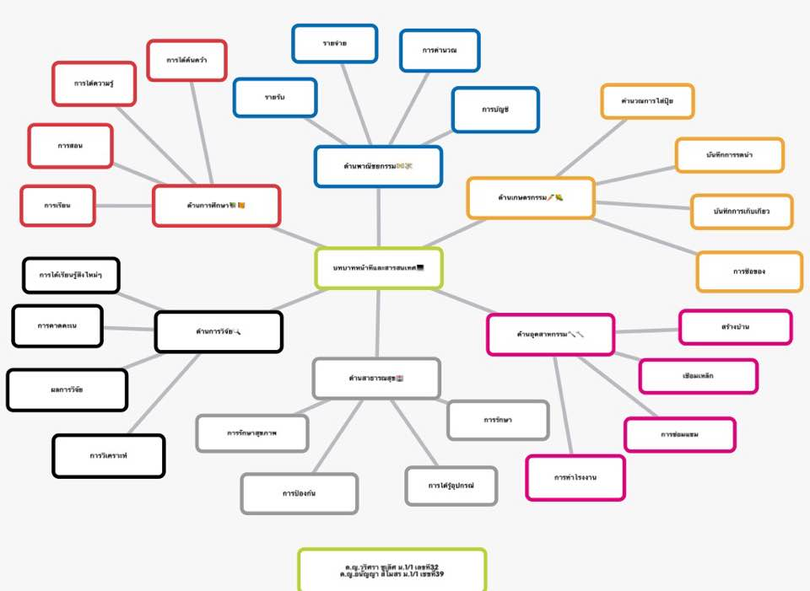

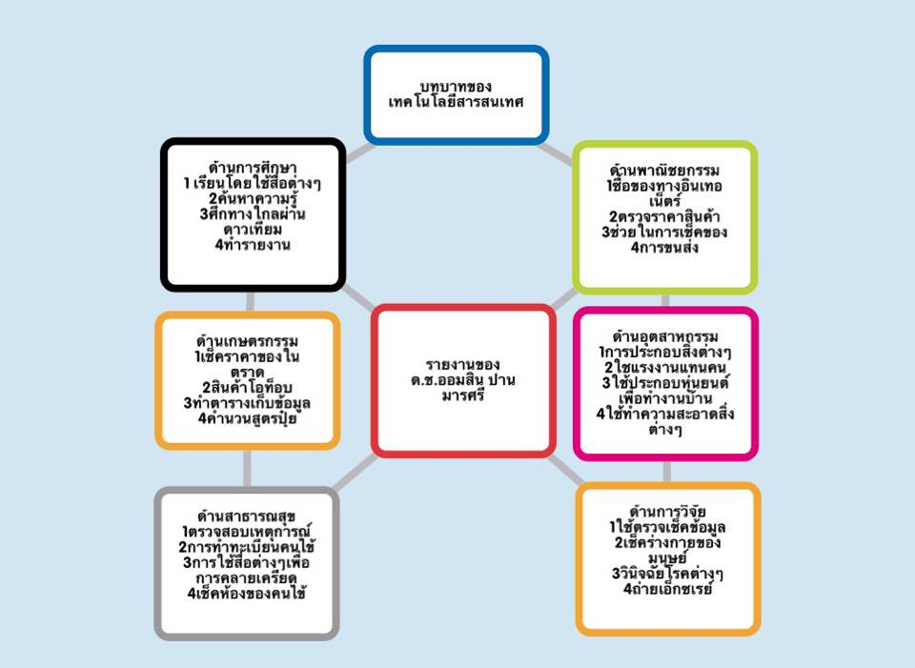

4. ให้นักเรียนนำเสนอความรู้ ดังนี้
4.1 การสร้างงานนำเสนอใน IPAD นี้สามารถทำได้โดยใช้แอพพลิเคชั่น My Popplet เรื่องบทบาทของเทคโนโลยีสารสนเทศ โดยใช้ air play
การจัดบรรยากาศเชิงบวก
ให้นักเรียนร่วมกันแสดงความคิดเห็นในการตอบคำถามท้าทายอย่างอิสระ โดยไม่เน้นถูกหรือผิด แต่ต้องอธิบายเหตุผลได้

สื่อการเรียนรู้
1. วิดีโอเรื่อง บทบาทของเทคโนโลยีสารสนเทศ
2. คู่มือการใช้โปรแกรม My Popplet
3. ตัวอย่างงานนำเสนอ 1 ชิ้นงาน
4. อุปกรณ์ IPAD
แหล่งการเรียนรู้
ห้องเรียน IClassroom โรงเรียนบางแพปฐมพิทยา
การวัดและประเมินผลการเรียนรู้
1. วิธีการวัดและประเมินผล
1. สังเกตพฤติกรรมของนักเรียนในการเข้าร่วมกิจกรรม
2. เครื่องมือ
1. แบบสังเกตพฤติกรรมการเข้าร่วมกิจกรรม
3. เกณฑ์การประเมิน
การประเมินพฤติกรรมการเข้าร่วมกิจกรรม
ผ่านตั้งแต่ 2 รายการ ถือว่า ผ่าน
ผ่าน 1 รายการ ถือว่า ไม่ผ่าน

ข้อเสนอแนะของผู้บริหารสถานศึกษา

ลงชื่อ (ผู้บริหารสถานศึกษา)
( )
/ / .
บันทึกหลังการสอน
ผลการจัดการเรียนการสอน

ปัญหา/อุปสรรค

แนวทางแก้ไข

ลงชื่อ (ผู้บันทึก)
( )
/ / .
แบบสังเกตพฤติกรรมการเข้าร่วมกิจกรรม
คำชี้แจง ให้ทำเครื่องหมาย ลงในช่องรายการสังเกตพฤติกรรมที่นักเรียนปฏิบัติ

เลขที่ | ชื่อ - สกุล | รายการ |  |  |  |  |  | สรุปผลการประเมิน
 |  | ร่วมมือในการทำกิจกรรม |  | กล้าออกมาแสดงความสามารถ |  | เข้าร่วมกิจกรรมด้วยความสนุกสนานเพลิดเพลิน
 |  | ผ่าน | ไม่ผ่าน | ผ่าน | ไม่ผ่าน | ผ่าน | ไม่ผ่าน | ผ่าน | ไม่ผ่าน

เกณฑ์การประเมิน
ผ่านตั้งแต่ 2 รายการ ถือว่า ผ่าน
ผ่าน 1 รายการ ถือว่า ไม่ผ่าน
ลงชื่อ .................................. ผู้ประเมิน
( ________________ )
____ / _____ / ____

